417. Квадратный контур со стороной d=10см, по которому течет ток I=50 А, свободно установился в однородном магнитном поле (В=10мТл). Определить изменение ΔW потенциальной энергии контура при повороте вокруг оси, лежащей в плоскости контура, на угол α= 180°.

d=10 см  I = 50 А  B=10 мТл  α = 180° | Виток площадью S=d² по которому течет ток I обладаем магнитным моментом 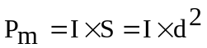.  Магнитный момент Pm в поле H обладает потенциальной энергией W=Pm×B×cosα, где α – угол между Pm и B, B – магнитная индукция.  Поэтому  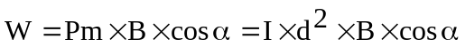.  Тогда когда виток был установлен по полю α=0 и 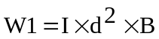.  А когда под углом α=180º энергия равна 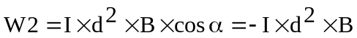.  Работа равна ΔA=W1–W2=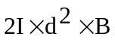.  Подставляем числа (переводя одновременно все величины в систему СИ).  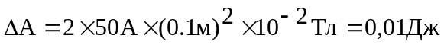.
ΔW = ?

